DIALOGUE; Mitterrand; muntliga övningar

- vem handlar artikeln om (eller: vem pratar texten om)?
- 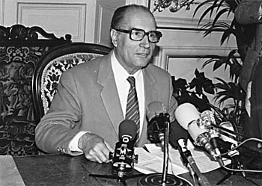den handlar om Mitterrand
- vem är Mitterrand? / vem var Mitterrand?
- han var president i Frankrike
- när var han president?
- han blir president 1981 första gången
- han slutar som president 1995
- han är/blir omvald 1988
- vilket är hans förnamn?
- han heter François
- är han gift?
- 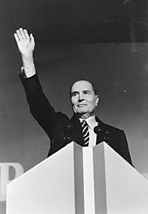ja, han gifter sig 1944 med Danielle Gouze
- har han barn?
- ja, han har 3 barn
- vad heter hans barn?
- de heter Mazarine, Gilbert och Jean-Christophe
- hur var han i skolan?
- han var en duktig elev
- han arbetade bra i skolan
- vad tyckte han om?
- han tyckte om tennis och fotboll
- vad gör han under kriget?
- han deltar i motståndet mot tyskarna
- han är motståndsman
- 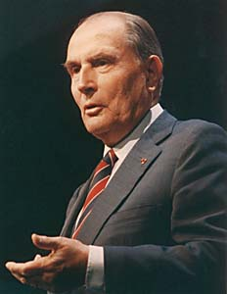har han varit minister?
- ja, sex gånger har han varit minister
- vilket parti tycker han om?
- han är för vänstern
- han är socialist
- han sympatiserar med vänstern
- vem är Valéry Giscard d’Estaing?
- han är president i Frankrike mellan 1974 och 1981
- han är mycket sjuk när han är president
- han är opererad för cancer
- han dör den 8:e januari 1996
- vad har han gjort för Frankrike?
- han har gjort många saker i Paris
- han har konstruerat pyramiden framför Louvren, det nya biblioteket, den nya triumfbågen (l’Arche de la Défense), arabinstitutet (Institut du Monde Arabe – IMA), den nya operan (un opéra)
- det är också Mitterrand som avskaffar (supprimer – abolir) dödsstraffet i Frankrike (la peine de mort) 1981
- Jacques Chirac blir president efter Mitterrand

